北京临川学校2015-2016第一学期期末考试
高 一 物 理 试 卷
- 单项选择题(本题共12小题，每小题3分，共36分。）
1．下列物理量中，属于矢量的是( )
A．路程 B．摩擦力 C. 劲度系数 D．速率
2．下列是国际单位制中的基本单位符号是( )
A．N、m和m/s B．kg、m和m·s²
C．kg、m和s D．Km s和 w
3．F₁、F₂是两个共点力，其中F₁＝4 N、F₂＝8N．这两个力合力的大小可能为( )
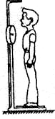
A．1N B．3N C．8N D．18N
4．如图所示，人站立在体重计上，下列说法正确的是
A．人对体重计的压力和体重计对人的支持力是一对平衡力
B．人对体重计的压力和体重计对人的支持力是一对作用力和反作用力
C．人所受的重力和人对体重计的压力是一对平衡力
D．人所受的重力和人对体重计的压力是一对作用力和反作用力
5.关于运动和力，下列说法正确的是( )
A．物体所受合力为零时，速度一定为零 B．物体在恒力作用下，一定作直线运动
C．物体所受合力为零时，加速度一定为零 D．物体在变力作用下，一定作曲线运动
6.下列说法正确的是( )
A．只有体积小的物体才可看作质点 B．只有质量小的物体才可看作质点
C．物体的速度越大，其惯性就越大 D．物体的质量越大，其惯性就越大
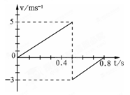
7、小球从空中自由下落，与水平地面第一次相碰后又弹到空中某一高度，其速度v随时间t变化的关系如图所示。若g=10m/s²，则：
A．小球第一次反弹后离开地面的速度大小为5m/s
B．小球反弹起的最大高度为0.45m
C．碰撞前后速度改变量的大小为2m/s
D．小球是从2.5m高处自由下落的
8．下列关于速度与加速度的说法中正确的是( )
A．速度变化越大，加速度一定越大
B．速度变化方向为正，加速度方向可能为负
C．速度变化率越小，加速度越小 D．加速度增大时，速度一定增大
- 马拉车前进，则（ ）
A．加速时马拉车的力大于车拉马的力 B．加速时马拉车的力大于车受到的摩擦力
C．只有匀速前进时，马拉车的力才等于车拉马的力
D．无论何时马拉车的力才等于车拉马的力，因为它们是一对平衡力
10．如图所示，某人坐在列车车厢内，观察悬挂在车厢顶上的摆球来判断列车的运动情况，得出下面一些结论，其中正确的是：
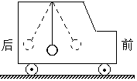
A．摆球向前偏离竖直位置时，列车加速前进
B．摆球向后偏离竖直位置时，列车加速前进
C．摆球向后偏离竖直位置时，列车减速前进
D．摆球竖直下垂时，列车一定匀速前进
11. 如图所示，在粗糙水平地面上放一三角形劈， 三角形劈与光滑竖直墙之间放一光滑圆球，整个装置处于静止状态，若把三角形劈向右移动少许后，它们仍处于静止状态，则
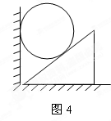
A．球对墙的压力增大 B．球对墙的压力减小
C．球对三角形劈的压力增大 D．地面对三角形劈的摩擦力不变
12.人站在升降机的水平地板上，随升降机运动。取竖直向上的方向为正方向，升降机在竖直方向运动的速度随时间变化的υ－t图象如图所示，则人受到地板的弹力随时间变化的F－t图象是
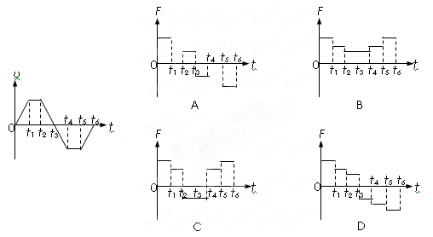
- 多项选择(本题共4个小题，每小题4分，共16分。在每小题给出的四个选项中，有的只有一个选项正确，有的有多个选项正确，全部选对的得4分，选对但不全的得2分，有选错的得0分)
x/m
t/s
0
2
4
6
甲
乙
1
2
3
4
5
6
图2
13下列有关曲线运动说法正确的是（ ）
A、曲线运动速度一定变化 B、曲线运动加速度一定变化
C、曲线运动所受合力可能不变 D、曲线运动所受合力可能为0
14、如图2所示为甲、乙两物体在同一直线上运动位移时间图象，则可知（ ）
A．甲做匀减速运动，乙做匀加速运动 B．甲、乙两物体相向运动
C．5s末两物体速度相同 D．5s末两物体相遇
15、从正在匀速飞行的飞机上落下一个重物，下列说法正确的是（ ）
A、飞机上的人以飞机做参考系，看到重物几乎是沿直线下落的
B、飞机上的人以飞机做参考系，看到重物是沿着曲线下落的
C、地面上的人以地面做参考系，看到重物几乎是沿直线下落的
D、地面上的人以地面做参考系，看到重物尾沿着曲线下落的
16、如图1所示，在马达的驱动下，皮带运输机的皮带以速率υ向右水平运行，现将一块砖正对皮带上的A点轻轻地放在皮带上，此后（ ）
A．砖块受滑动摩擦力方向向左
图1
υ
A
B．当砖块的速率等于υ时，砖块与皮带间摩擦力变为静摩擦力
C．当砖块与皮带相对静止时，它一定位于皮带上A点的左侧的某一点B
D．砖块在皮带上有可能不存在砖块与皮带相对静止的状态

高 一 物 理 答 题 卡
题号 | 1 | 2 | 3 | 4 | 5 | 6 | 7 | 8 | 9 | 10 | 11 | 12 | 13 | 14 | 15 | 16
答案

- 填空题(17题6分，18题12分，共18分）
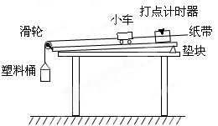
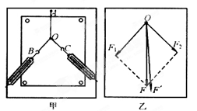
17、“验证力的平行四边形定则”的实验装置如图甲所示，其中A为固定橡皮筋的图钉，O为橡皮筋与细绳的结点，OB和OC为细绳。图乙是在白纸上根据实验结果
画出的图。

（1）图乙中的F与F′ 两力中，方向一定沿AO方向的是_______________。
（2）下列是某同学在做该实验的一些看法，其中正确的是_________（填相应的字母）．
A. 拉橡皮筋的绳线要细长，实验中弹簧秤、橡皮筋、细绳应贴近木板且与木板平面平行
B. 拉橡皮筋结点到某一位置O时，拉力要适当大些，读数时视线要正对弹簧秤刻度
C. 拉橡皮筋结点到某一位置O时，两个弹簧秤之间夹角应取90°以便于算出合力大小
D. 实验中，橡皮筋应该与两个弹簧秤之间夹角的平分线在同一直线上
E. 实验中，先将其中一个弹簧秤沿某一方向拉到最大量程，然后只需调节另一个弹簧秤拉力的大小和方向，把橡皮筋另一端拉到O点
18．某实验小组同学用如图所示装置探究“物体加速度与力、质量的关系”。
（1）在研究物体加速度与力的关系时，保持不变的物理量是 （只需填A或B）
A．小车质量 B．塑料桶和桶中砝码的质量
（2）实验中，首先要平衡摩擦力，具体做法是 （只需填A或B）
A．在塑料桶中添加砝码，使小车带着纸带匀速运动。
B．取下塑料桶，垫起滑板的一端，使小车带着纸带匀速运动。
（3）实验中要使小车的质量 （填“远大于”或“远小于”）塑料桶和桶中砝码的质量，才能认为细线对小车的拉力等于塑料桶和砝码的重力。
（4）在该实验中，所用交流电的频率为50Hz．某次实验中得到的一条纸带如下图所示，从比较清晰的某点起，取五个计数点，分别标明0、1、2、3、4．量得s₁=2.15 cm，s₂=2.90cm，s₃=3.70cm，s₄=4.40cm
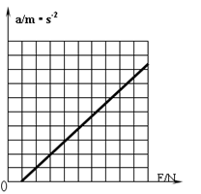
则打点“3”时小车的瞬时速度大小为 m/s和用逐差法求得小车的加速度大小为 m/s²。（结果均保留三位有效数字）
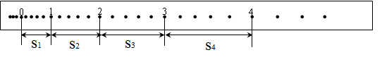

（5）某同学测得小车的加速度a和拉力F的数据后,依照数据正确画出a-F图像如图示，（小车质量保持不变）图线不过原点的原因可是 _____
四、计算题(本题共3个小题，共30分。解答时应画出必要的受力图，写出必要的文字说明和原始方程。只写出最后答案不能得分。有数值计算的题，答案中要明确写出数值和单位。）
19、（8分）为了安全，在公路上行驶的汽车之间应保持必要的距离，已知某高速公路的最高限速v=108km/h。假设前方车辆因故障突然停止，后车司机从发现这一情况，经操纵刹车，到汽车开始减速所经历的时间（即反应时间）t=0.50s。刹车时汽车受到阻力的大小f为汽车重力的0.30倍。该高速公路上汽车间的距离s至少应为多少？（取重力加速度g=10m／s²）

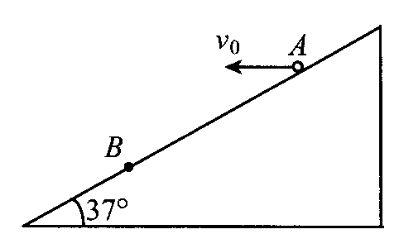
20、（10分）如图5－20所示，在倾角为37°的斜坡上，从A点水平抛出一个物体，物体落在斜坡的B点，测得AB两点间的距离是75m．取g＝10m/s²．不计空气阻力 图5－20
求： (1)物体抛出时速度的大小；(2)物体落到B点时速度的大小．

21、（12分）在海滨游乐场有一种滑沙的娱乐活动，如图，人坐在滑板上从斜坡的高处A点由静止开始滑下，滑到斜坡底部B点后沿水平滑道再滑行一段距离到C点停下来，斜坡滑道与水平滑道间的平滑连接的，滑板与两滑道间的动摩擦因数均为$μ=0\text{.}5$，不计空气阻力，斜坡倾角$θ={\text{37}}^{0}$，试分析：（$g=\text{10}m/{s^{2}}$）
（1）若人和滑板的总质量为$m=\text{60}\text{kg}$，求人在斜坡上下滑时的加速度大小？
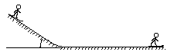
（2）若由于受到场地限制，B点到C点的水平距离为$x=\text{20}m$。为了确保人身安全，假如你是设计师，你认为在设计斜坡滑道时，对AB长L应有怎样的要求。
A
B
C

参考答案
1、B 2、C 3、C 4、D 5、C 6、D 7、B 8、C 9、B 10、B 11、D
12、C 13、AC 14、BD 15、AD 16、CD 17、F′ AB 18、A B 远大于
0.405m/s 0.751m/s2 未 平衡 摩擦力或长木板倾角太小
19、165m 20、20m/s 36.0m/s 21、2.0m/s2 50m

